АДМИНИСТРАЦИЯ ЯГОДНОГО СЕЛЬСКОГО ПОСЕЛЕНИЯ
АСИНОВСКОГО РАЙОНА ТОМСКОЙ ОБЛАСТИ

05.02.2019 № 17
с. Ягодное
(в редакции постановления администрации
Ягодного сельского поселения от 17.10.2019 № 161)

ПОСТАНОВЛЕНИЕ

О местах (площадках) накопления твердых коммунальных отходов на территории Ягодного сельского поселения

В соответствии с пунктом 4 статьи 134 Федерального закона от 24 июня 1998 года № 89-ФЗ «Об отходах производства и потребления», пунктами 4 и 22 Правил обустройства мест (площадок) накопления твердых коммунальных отходов и ведения их реестра, утвержденных постановлением Правительства Российской Федерации от 31.08.2018 № 1039.

ПОСТАНОВЛЯЮ:

1. Определить схему размещения мест (площадок) накопления твердых коммунальных отходов на территории Ягодного сельского поселения согласно приложению 1 к настоящему постановлению.
2. Установить:
1) Форму заявки о согласовании с органом местного самоуправления создания места (площадки) накопления твердых коммунальных отходов согласно приложению 2 к настоящему постановлению;
2) Форму заявки о включении в реестр мест (площадок) накопления твердых коммунальных отходов сведений о месте (площадке) накопления твердых коммунальных отходов согласно приложению 3 к настоящему постановлению.
3. Настоящее постановление подлежит официальному опубликованию и размещению на официальном сайте Ягодного сельского поселения http://www.yaselp.asino.ru/.
4. Контроль исполнения настоящего постановления оставляю за собой.

Глава Ягодного сельского поселения Г.И. Баранов

Приложение № 1 к постановлению
Администрации Ягодного сельского поселения
от 05.02. 2019 № 17

(в редакции постановления администрации
Ягодного сельского поселения от 17.10.2019 № 161)
Схемы
размещения мест (площадок) накопления твердых коммунальных отходов на территории Ягодного сельского поселения
- Схема село Ягодное
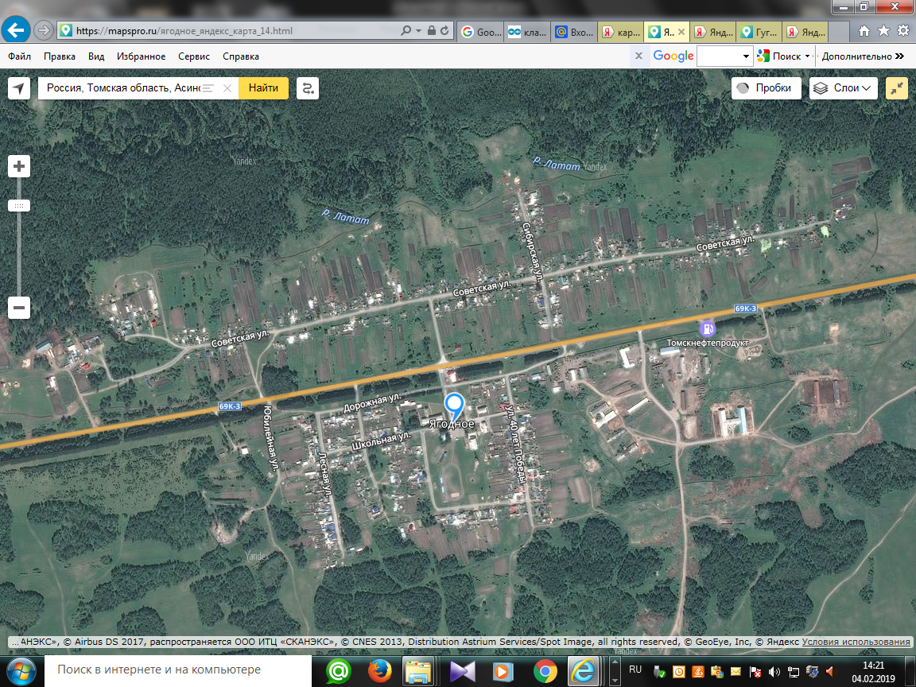
- Схема деревня Мало-Жирово
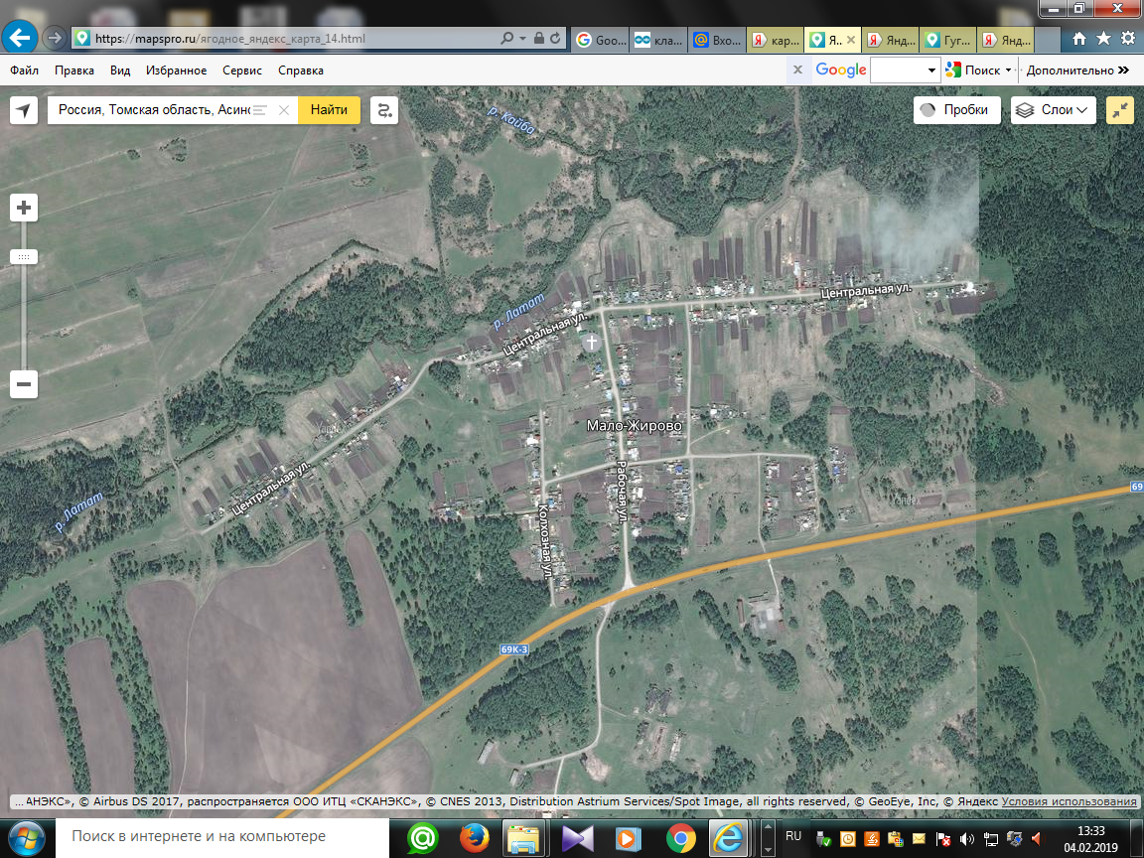
- Схема деревня Латат

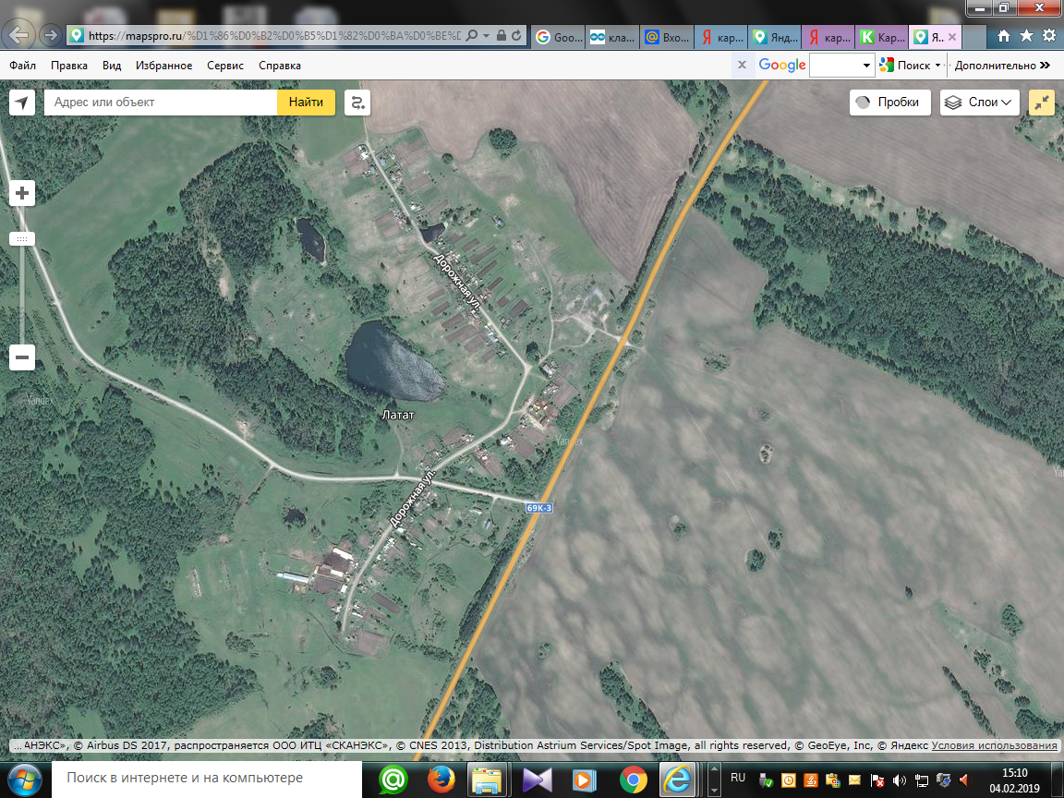

- Схема село Цветковка

- Схема деревня Больше-Жирово

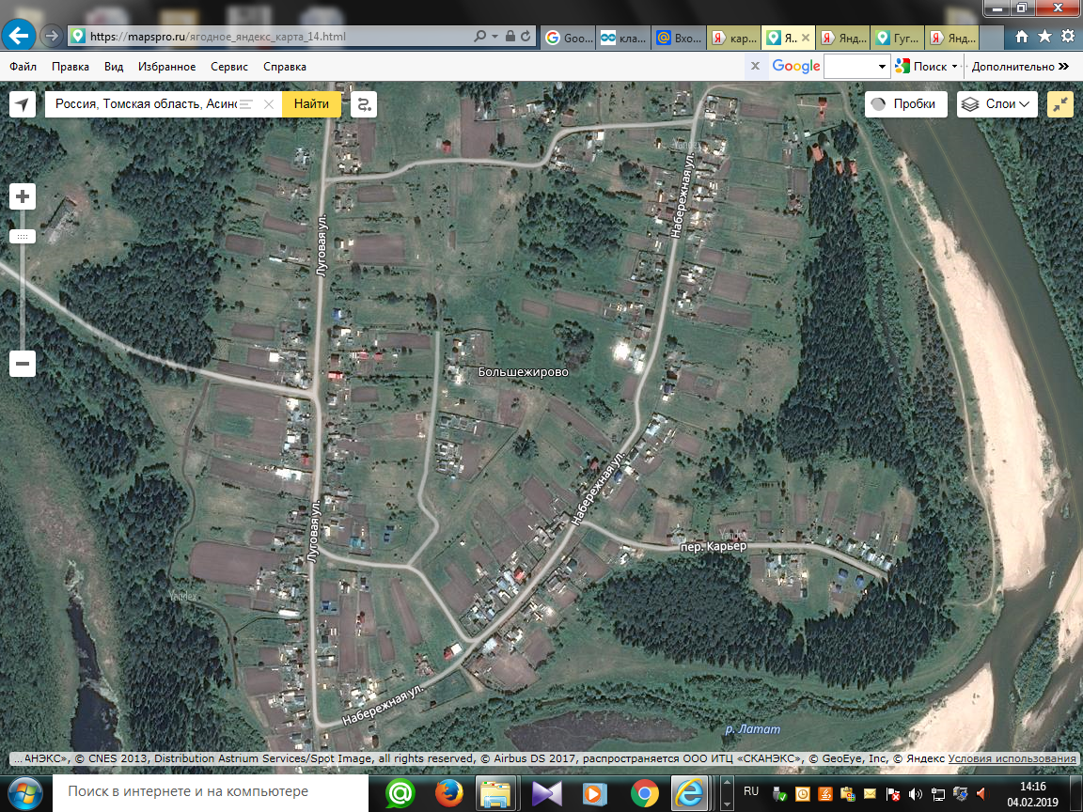

- места контейнерных площадок

Приложение № 2 к постановлению
Администрации Ягодного
сельского поселения
от 05.02.2019 № 17

МО Ягодного сельского поселения
от_______________________________________
(для юридических лиц, в том числе органов государственной
власти и местного самоуправления, - полное наименование и
основной государственный регистрационный номер записи в
Едином государственном реестре юридических лиц,
фактический адрес;
для индивидуальных предпринимателей - фамилия, имя,
отчество (последнее – при наличии),
основной государственный регистрационный номер записи
в Едином государственном реестре индивидуальных
предпринимателей, адрес регистрации по месту жительства;
для физических лиц - фамилия, имя, отчество (последнее – при
наличии), серия, номер и дата выдачи паспорта или иного
документа, удостоверяющего личность в соответствии
с законодательством Российской Федерации,
адрес регистрации по месту жительства, контактные данные)

ЗАЯВКА
о согласовании с органом местного самоуправления создания места (площадки) накопления твердых коммунальных отходов

Прошу согласовать создание места (площадки) накопления твердых коммунальных отходов в_____________________________________________________________________
(указать населенный пункт муниципального образования)
_____________________________________________________________________________.
(адрес и (или) географические координаты места (площадки) накопления твердых коммунальных отходов)

Данные о технических характеристиках места (площадки) накопления твердых коммунальных отходов:
_____________________________________________________________________________.
(сведения об используемом покрытии, площади, количестве размещенных и планируемых к размещению контейнеров и бункеров с указанием их объема)
Данные о собственнике места (площадки) накопления твердых коммунальных отходов:
_____________________________________________________________________________.
(для юридических лиц, в том числе органов государственной власти и местного самоуправления, - полное наименование и основной государственный регистрационный номер записи в Едином государственном реестре юридических лиц, фактический адрес;
для индивидуальных предпринимателей - фамилия, имя, отчество (последнее – при наличии), основной государственный регистрационный номер записи в Едином государственном реестре индивидуальных предпринимателей, адрес регистрации по месту жительства;
для физических лиц - фамилия, имя, отчество (последнее – при наличии), серия, номер и дата выдачи паспорта или иного документа, удостоверяющего личность в соответствии с законодательством Российской Федерации, адрес регистрации по месту жительства, контактные данные)

Данные об источниках образования твердых коммунальных отходов, которые складируются в месте (на площадке) накопления твердых коммунальных отходов:
_____________________________________________________________________________. (сведения об одном или нескольких объектах капитального строительства, территории (части территории) поселения, при осуществлении деятельности на которых у физических и юридических лиц образуются твердые коммунальные отходы, складируемые в месте (на площадке) накопления твердых коммунальных отходов)
___________________ ____________________ _______________________
(дата подачи заявки) (подпись заявителя) (расшифровка подписи)
Приложение № 3 к постановлению
Администрации Ягодного
сельского поселения
от 05.02.2019 № 17

МО Ягодного сельского поселения
от____________________________________
(для юридических лиц, в том числе органов государственной
власти и местного самоуправления, - полное наименование и
основной государственный регистрационный номер записи в
Едином государственном реестре юридических лиц,
фактический адрес;
для индивидуальных предпринимателей - фамилия, имя,
отчество (последнее – при наличии),
основной государственный регистрационный номер записи
в Едином государственном реестре индивидуальных
предпринимателей, адрес регистрации по месту жительства;
для физических лиц - фамилия, имя, отчество (последнее – при
наличии), серия, номер и дата выдачи паспорта или иного
документа, удостоверяющего личность в соответствии
с законодательством Российской Федерации,
адрес регистрации по месту жительства, контактные данные)

ЗАЯВКА
о включении в реестр мест (площадок) накопления твердых коммунальных отходов сведений о месте (площадке) накопления твердых коммунальных отходов

Прошу включить в реестр мест (площадок) накопления твердых коммунальных отходов сведения о следующем месте (площадке) накопления твердых коммунальных отходов:
1. Данные о нахождении места (площадки) накопления твердых коммунальных отходов:
_____________________________________________________________________________.
(адрес и (или) географические координаты места (площадки) накопления твердых коммунальных отходов)
2. Данные о технических характеристиках места (площадки) накопления твердых коммунальных отходов:
_____________________________________________________________________________.
(сведения об используемом покрытии, площади, количестве размещенных и планируемых к размещению контейнеров и бункеров с указанием их объема)
3. Данные о собственнике места (площадки) накопления твердых коммунальных отходов:
_____________________________________________________________________________.
(для юридических лиц, в том числе органов государственной власти и местного самоуправления, - полное наименование и основной государственный регистрационный номер записи в Едином государственном реестре юридических лиц, фактический адрес;
для индивидуальных предпринимателей - фамилия, имя, отчество (последнее – при наличии), основной государственный регистрационный номер записи в Едином государственном реестре индивидуальных предпринимателей, адрес регистрации по месту жительства;
для физических лиц - фамилия, имя, отчество (последнее – при наличии), серия, номер и дата выдачи паспорта или иного документа, удостоверяющего личность в соответствии с законодательством Российской Федерации, адрес регистрации по месту жительства, контактные данные)

4. Данные об источниках образования твердых коммунальных отходов, которые складируются в месте (на площадке) накопления твердых коммунальных отходов:
_____________________________________________________________________________.
(сведения об одном или нескольких объектах капитального строительства, территории (части территории) поселения, при осуществлении деятельности на которых у физических и юридических лиц образуются твердые коммунальные отходы, складируемые в месте (на площадке) накопления твердых коммунальных отходов)
5. Создание места (площадки) накопления твердых коммунальных отходов согласовано
_____________________________________________________________________________.
(указать дату, номер решения уполномоченного органа местного самоуправления)
_________________ ____________________ _______________________
(дата подачи заявки) (подпись заявителя) (расшифровка подписи)

